**Барадульская (в девичестве Сушко) Зеновия (Bradulowa, Bradulska Zynowija z Suszkow)**

5.11.1794 – венчание с Барадульским Федором с деревни Иканы (НИАБ 136-13-920, л.1об, №10/1794-б (ориг)).

5.07.1797 – крещение дочери Марты (НИАБ 136-13-894, л.33об, №42/1797-р (ориг)).

9.10.1799 – крещение сына Якуба (РГИА 823-2-18, л.272об, №39/1799-р (коп), (НИАБ 136-13-894, л.39об, №40/1799-р (ориг)).

9.11.1802 – крещение сына Сымона (НИАБ 937-4-32, л.7об, №33/1802-р).

**НИАБ 136-13-920** Лист 1об. **Метрическая запись №10/1794-б (ориг).**

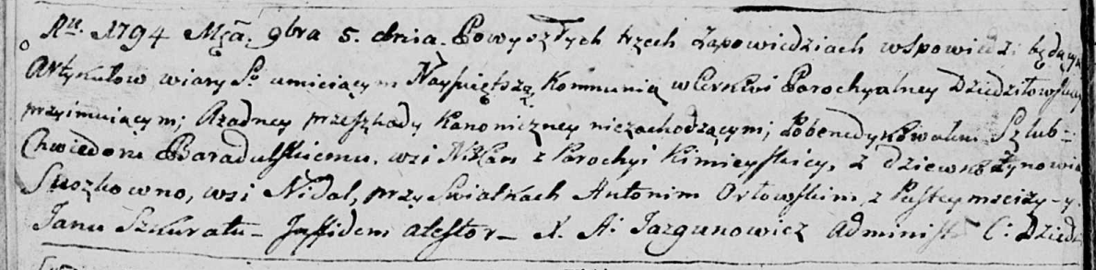

Дедиловичская Покровская церковь. 5 ноября 1794 года. Метрическая запись о венчании.

Baradulski Chwiedor – жених: Барадульский Федор Иванов, с деревни [Иканы], парафия Кимейская.

Suszkowna Zynowia – невеста, девка: Барадульская Зеновия, с деревни Нидаль.

Orłowski Antoni – свидетель, с деревни Пустомстиж.

Szkurat Jan – свидетель.

Jazgunowicz Antoni – ксёндз.

**НИАБ 136-13-894** Лист 33об. **Метрическая запись №42/1797-р (ориг).**

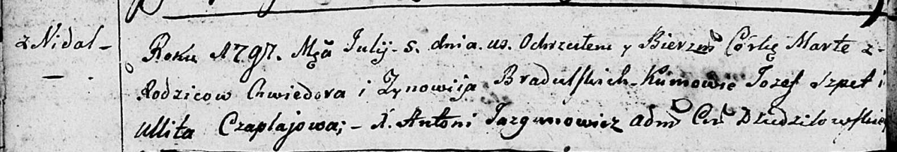

Дедиловичская Покровская церковь. 5 июля 1797 года. Метрическая запись о крещении.

Bradulska Marta – дочь: Барадульская Марта Федорова, с деревни Недаль.

Bradulski Chwiedor – отец: Барадульский Федор Иванов, с деревни Недаль.

Bradulska Zynowija – мать: Барадульская Зеновия, с деревни Недаль.

Szpet Jozef - кум: Шпет Иосиф Алесев, с деревни Недаль.

Czaplajowa Ullita - кума.

Jazgunowicz Antoni – ксёндз.

**РГИА 823-2-18** Лист 272об. **Метрическая запись №39/1799-р (коп).**

(См. тж.: НИАБ 136-13-894, лист 39об,№40/1799-р (ориг), НИАБ 136-13-938, лист 244об, №38/1799-р (коп))

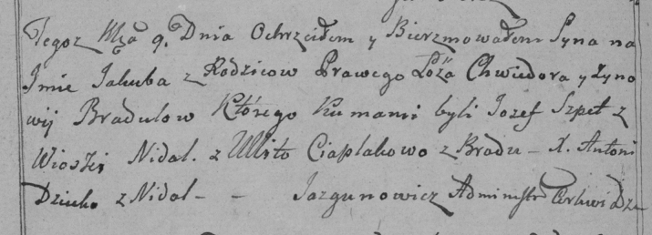

Дедиловичская Покровская церковь. 9 октября 1799 года. Метрическая запись о крещении.

Bradula Jakub – сын: Барадульский Якуб Федоров, с деревни Недаль.

Bradula Chwiedor – отец: Барадульский Федор Иванов, с деревни Недаль.

Bradulowa Zynowija – мать: Барадульская Зеновия, с деревни Недаль.

Szpet Jozef – крестный отец: Шпет Иосиф Алесев, с деревни Недаль.

Ciaplakowa Ullita – крестная мать, с деревни Броды.

Jazgunowicz Antoni – ксёндз.

**НИАБ 136-13-894** Лист 39об. **Метрическая запись №40/1799-р (ориг).**

(См. тж.: РГИА 823-2-18, лист 272об,№39/1799-р (коп), НИАБ 136-13-938, лист 244об, №38/1799-р (коп))

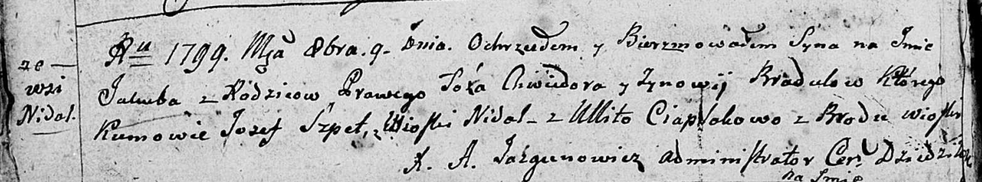

Дедиловичская Покровская церковь. 9 октября 1799 года. Метрическая запись о крещении.

Bradul Jakub Antoni – сын: Барадульский Якуб Федоров, с деревни Недаль.

Bradul Chwiedor – отец: Барадульский Федор Иванов, с деревни Недаль.

Bradulowa Zynowija – мать: Барадульская Зеновия, с деревни Недаль.

Szpet Jozef – крестный отец: Шпет Иосиф Алесев, с деревни Недаль.

Ciaplakowa Ullita – крестная мать, с деревни Броды.

Jazgunowicz Antoni – ксёндз.

**НИАБ 937-4-32** Лист 7об. **Метрическая запись №33/1802-р.**

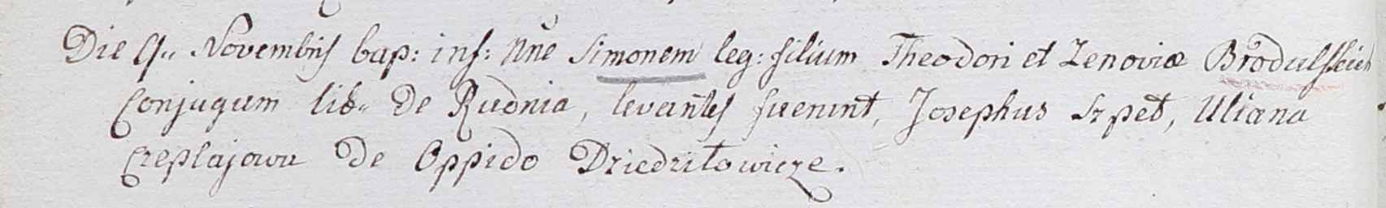

Дедиловичский костел Наисвятейшего Сердца Иисуса. 9 ноября 1802 года. Метрическая запись о крещении.

Brodulski Simon – сын вольных людей с деревни Рудня: Барадульский Сымон Федоров, деревня Недаль.

Brodulski Theodor – отец: Барадульский Федор Иванов, деревня Недаль.

Brodulska Zenovia – мать: Барадульская Зеновия, деревня Недаль.

Szped Joseph – крестный отец: Шпет Иосиф Алесев, деревня Недаль.

Czeplajova Uliana – крестная мать, с местечка Дедиловичи.

Linhart Hyacinthus – ксёндз.